
教育部人事服務簡訊
http://www.edu.tw/human-affair/index.aspx
親愛的各位工作夥伴們：
英國有句諺語-如果只想幸福一天，最好上理髮店；如果只想幸福一週，就去結婚；如果只想幸福一個月，可以去買一匹馬；如果想幸福一年，就蓋一棟新房；如果想獲得終生的幸福，就必須當一個充滿愛心的人。 那麼您想幸福多久呢？而您是否跟我一樣想要獲得終生的幸福呢？那麼就讓我們一起當個充滿愛心的人。當個充滿愛心的人首要學習表達「愛」的方式！～凡事將心比心，設身處地的為人著想，伸出愛的觸角～終生的幸福就會離我們愈來愈近！
教育部人事處

羊年好事運亨通，快快樂樂一整年！

教育部人事處


人事法令宣導導


綜合企劃

- 檢送國家文官學院104年2月11日國院數字第1040800020號函，有關「104年度公務人員專書閱讀心得寫作競賽活動」一份，請鼓勵所屬踴躍參與。（本部104.2.26臺教人(一)字第104002153號函）
- 有關104年性別主流化相關之宣導需包括性別平等政策綱領、消除對婦女一切形式歧視公約施行法、消除對婦女一切形式歧視公約施行法國家報告、性別主流化六大工具內涵行政院所屬各機關推動性別主流化實施計畫（103至106年度）及主管機關依本實施計畫訂定適合機關特性之執行計畫等項目，請配合辦理。

考試、任免、敘薪、兼職

- 檢送公務人員保障暨培訓委員會104年2月5日總處培字第1040024300號函，訂定「104年公務人員特種考試身心障礙人員考試錄取人員訓練計畫」一份。（本部104.2.16臺教人(二)字第1040018904號函）
- 銓敘部令以，應公務人員特種考試關務人員考試三等考試關務類關稅統計科考試及格人員得適用統計職系。（本部104.2.25臺教人(二)字第1040019816號函）
- 銓敘部函以，有關歸系機關或受委任歸系機關辦理職務歸系，有職務歸系辦法第5條所定情形，以及各機關辦理機要職務設置案件，均得隨文檢附職務說明書影本一案。（本部104.2.26臺教人(二)字第1040018020號函）
- 檢送公務人員保障暨培訓委員會104年2月13日公評字第1042260072號令修正「公務人員晉升官等（資位）訓練成績評量要點」一份。（本部104.3.3臺教人(二)字第1040023319號函）
- 檢送原住民族委員會於104 年2 月26 日原民社字第10400066912號令訂定「原住民族工作權保障法第24條第1項但書規定之解釋令」一份。（本部104.3.4臺教人(二)字第1040026040號函）
- 檢送行政院暨所屬各機關學校104年公務人員高等考試3級考試暨普通考試任用計畫彙整表及「各機關提列104年公務人員高考3級暨普通考試任用計畫職缺逕予列管為正額補訓人員及102、103年未獲分配分增額錄取人員分配職缺一覽表」各一份。（本部104.3.10臺教人(二)字第1040026672號函）
- 銓敘部函以，有關依各機關職務代理應行注意事項第5點規定約僱人員，是否均係依行政院暨所屬機關約僱人員僱用辦法規定進用。（本部104.3.10臺教人(二)字第1040028884號函）
- 檢送行政院104年2月12日院授人綜字第1040025218函修正「政府機關及公民營機構科技人才相互支援實施要點」第四點一份。（本部104.3.11臺教人(二)字第1040028601號函）

培訓獎懲

- 有關行政院人事行政總處公務人力發展中心「e等公務園」學習網學習萬花筒新建置「國際教育學習專區」(網址：https://elearning.hrd.gov.tw/index.php?go=c4)，請多加利用。（本部104.2.16臺教人(三)字第1040021372號函）
- 國家文官學院「文官e學苑」網站自即日起開放「自我學習能力檢測」功能，請踴躍參加。（本部104.3.11臺教人(三)字第1040031395號函）
待遇、福利、退休、撫卹
- 「公教人員退休撫卹試算系統」（教育人員尚在測試中）自即日起上線提供使用。(本部104年2月10日臺教人(四)字第1040017579號書函)
- 配合公務人員保障暨培訓委員會發布「公務人員一般健康檢查實施要點」，及行政院104年1月28日院授人給字第1040022565號函訂頒「中央機關(構)員工一般健康檢查補助基準表」，原行政院人事行政局及行政院人事行政總處健康檢查相關函釋規定，均自104年1月1日停止適用。(本部104年2月16日臺教人(四)字第1040021386號書函)
- 有關持續推動「全國公教員工優惠商店推動方案」及本部特約商店一案，說明如下：
（一）為增進全國公教員工福利，請依行政院人事行政總處「全國公教員工優惠商店推動方案」持續辦理消費合作措施，以提供全國公教員工參考運用。如有簽約之優惠商店，其優惠對象為全國各機關(構)、公立學校及公營事業機構現職、退休員工（含同行眷屬）及於上開機關（構）、學校服務之志工，請函報本部申請優惠商店標誌貼紙。
（二）另為提升本部及所屬機關（構）學校現職及退休同仁福利，如有簽約之特約商店，其特約優惠對象為本部及所屬機關（構）學校現職及退休員工者，亦請函知本部，以利公告周知。（本部104年2月26日臺教人(四)字第1040008338A號書函）

人事動態

- 本部同仁部分

姓名 | 動態原因 | 原職機關（單位）職稱 | 新職機關（單位）職稱 | 派令生效  日期
唐天華 | 外派 | 國際司二等教育秘書 | 駐溫哥華辦事處教育組秘書 | 104.2.1
蘇明鴻 | 新進 | 高雄市政府地政局土地開發處股長 | 秘書處技士 | 104.2.13
張育甄 | 新進 | 臺北市政府教育局股長 | 師資藝教司專員 | 104.2.16
李泊言 | 調陞 | 學務特教司副司長 | 本部督學 | 104.2.17
徐會文 | 調陞 | 駐外機構教育副參事 | 駐外機構教育參事 | 104.2.17
張俊均 | 調陞 | 駐外機構教育副參事 | 駐外機構教育參事 | 104.2.17
吳俊哲 | 退休 | 本部參事 |  | 104.3.2
熊宗樺 | 退休 | 終身教育司司長 |  | 104.3.10
陳怡君 | 調陞 | 國立政治大學人事室組長 | 教育部人事處科長 | 104.3.16
鐘翊綾 | 調任 | 教育部人事處專員 | 教育部體育署人事室視察 | 104.3.16
徐玉芳 | 調陞 | 教育部人事處科員 | 教育部人事處專員 | 104.3.16
王慧鎔 | 調陞 | 教育部人事處專員 | 國立臺北科技大學人事室組長 | 104.3.16

- 人事主管人員部分(薦任第九職等以上)

姓名 | 動態原因 | 原職機關（單位）職稱 | 新職機關（單位）職稱 | 派令生效  日期
黃正吉 | 調至  他機關 | 國立暨南國際大學人事室主任 | 經濟部加工出口區管理處人事室主任 | 104.2.16
徐宗鴻 | 調至  他機關 | 國立臺灣戲曲學院人事室主任 | 國立臺灣戲曲學院專門委員 | 104.3.2
吳顯政 | 新進 | 彰化縣議會人事室主任 | 國立暨南國際大學人事室主任 | 104.3.4
曾姵菁 | 調陞 | 教育部體育署人事室視察 | 國立政治大學人事室組長 | 104.3.16
陳美女 | 退休 | 國立自然科學博物館人事室主  任 |  | 104.3.16

健康補給

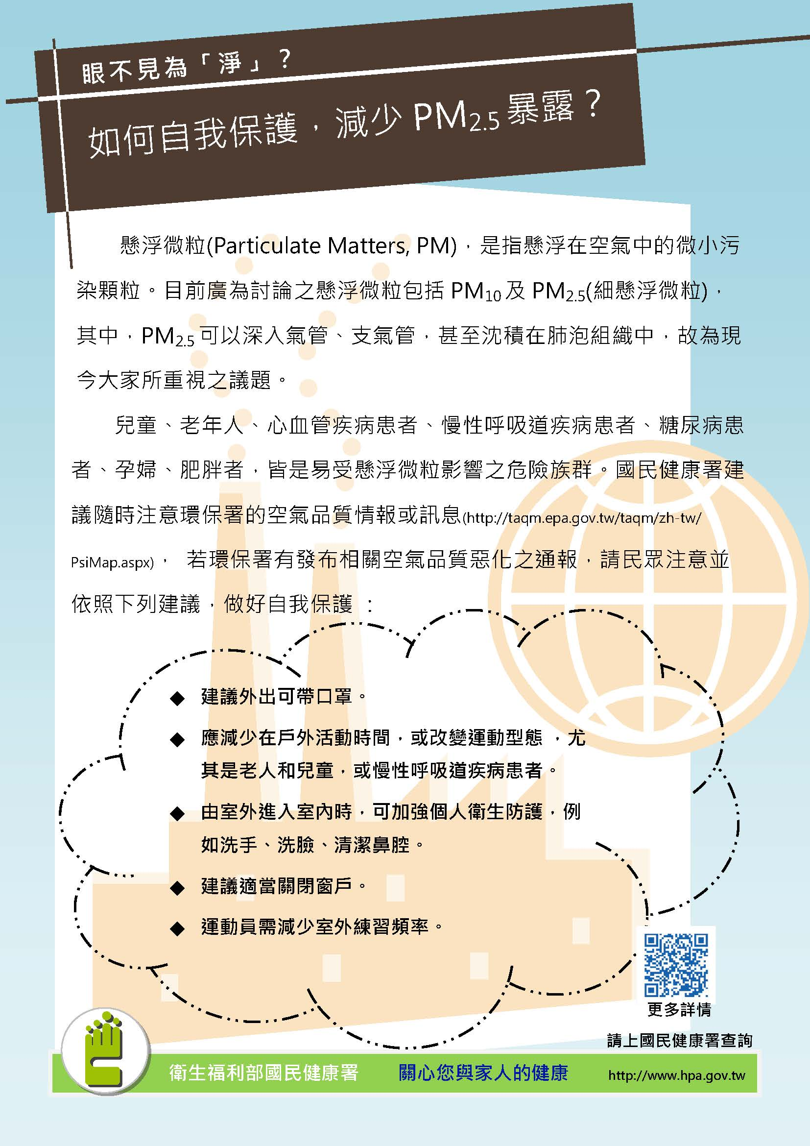
如何自我保護 減少懸浮微粒暴露

